BlueChat2.0 使用教程

首先，需要打开手机蓝牙，并设置为开放检测模式，这里的手机名称有助于你的好友将你的手机和其他人的手机区分开，但是为了避免混乱，教程中使用的是系统默认的蓝牙名称。

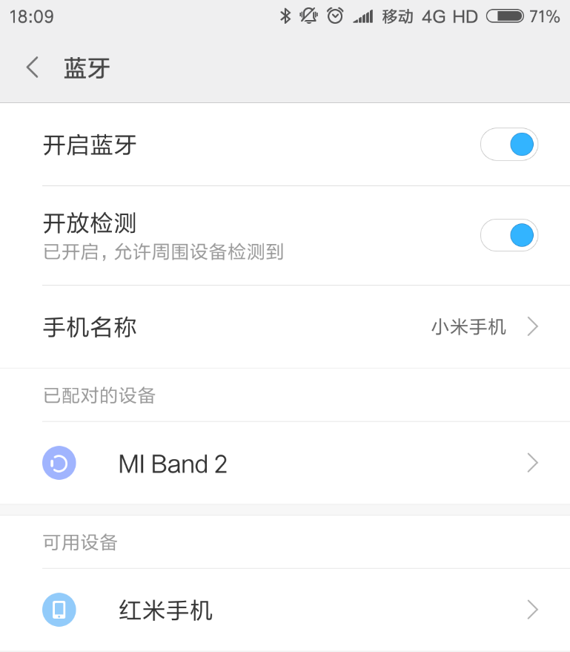

打开蓝牙后需要跟你的好友进行配对，这一步是必不可少的！

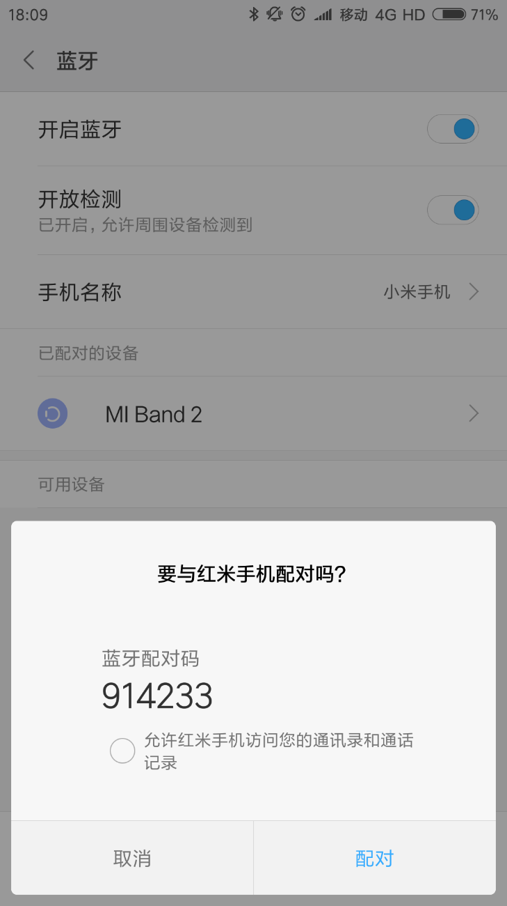

配对完成之后就可以进入BlueChat了，第一个版面为教程版面，第二个版面为好友版面，第三个版面为设置版面，为了更愉快的聊天，我们先到第三个版面设置一下基本信息，由于是使用 App Inventor 开发的应用，能够设置的只有昵称，但是要知道，为了让另外的设备接收到这个昵称这一个小小的功能，背后的逻辑程序就复杂了很多。设置完成后记得点击保存。

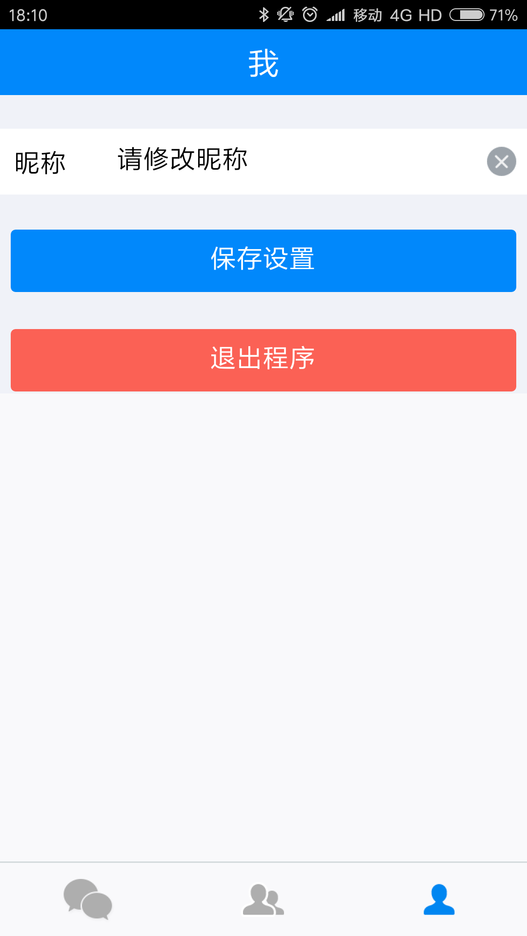

接下来来到第二个界面，此处的列表会显示所有你已经配对的蓝牙设备（在编写教程前，我取消了10多个已有配对），选择你想要配对到的好友，注意，此处的一串是蓝牙设备标识符，不需要理解，后面的文字是在系统设置中设定的手机名称，并不是本程序中的名称。

选择完成后将会自动连接到对方的设备，当然，你的好友也需要下载并安装这款 App。如果信号不通畅或者遇到未知错误，将会提示无法连接，此时双方清除手机后台，重新开启程序即可。

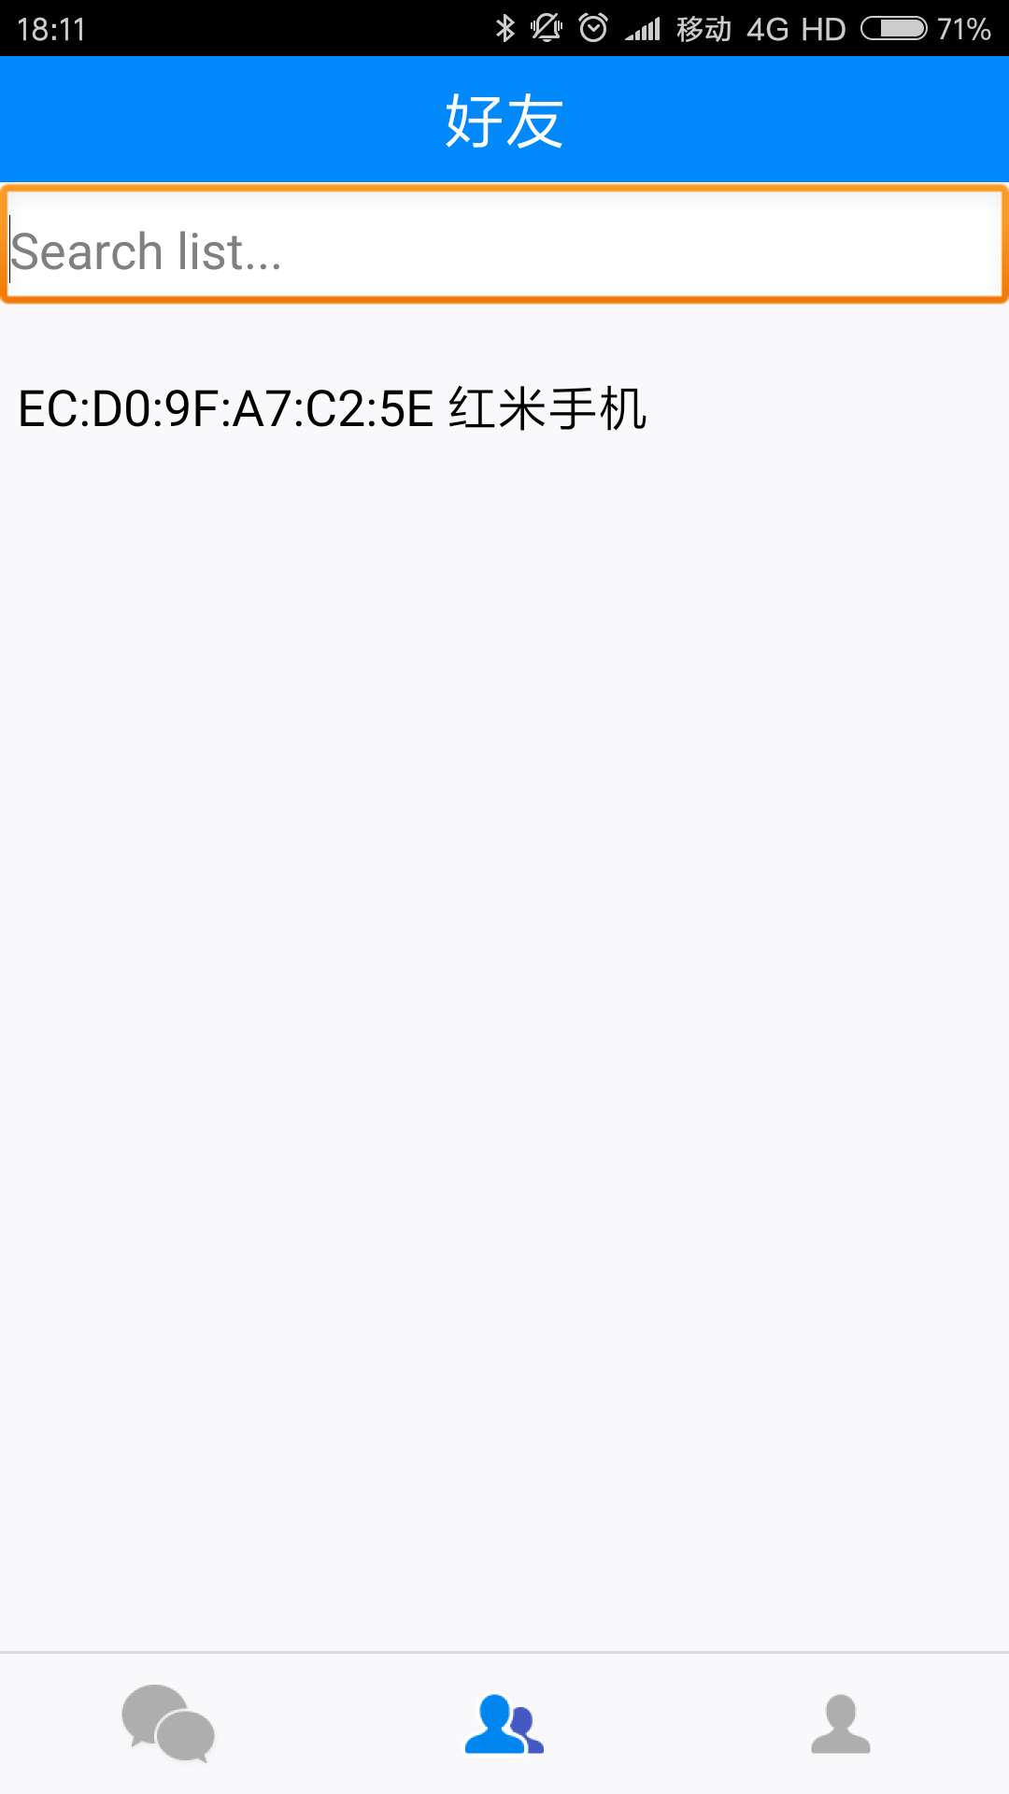

连接上后对方的昵称会显示在屏幕的正上方，为了防止混淆，另外一台设备上我将昵称设置为了手机B。此时就可以愉快的和好友聊天了，当然，由于时间关系，语音发送和图片发送等功能没有实现，但是表情功能非常有意思，改变了 QQ 表情的固有思想，改用颜文字，使聊天内容更加生动活泼。

